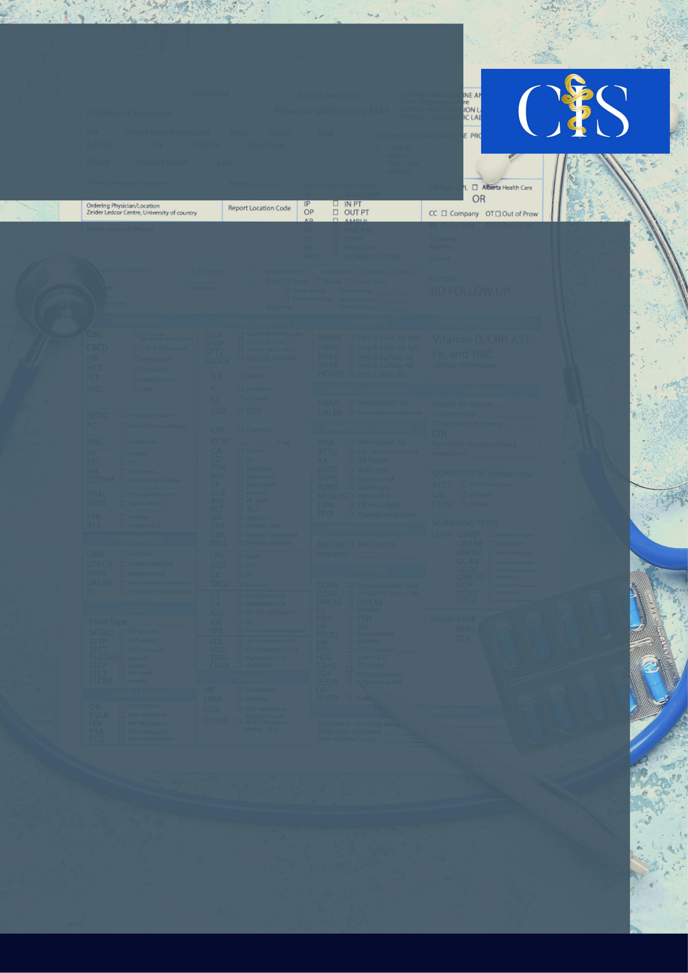

**Apoio:** [**www.editorapasteur.com.br**](http://www.editorapasteur.com.br) **- @editorapasteur**

**INTRODUÇÃO:**

As necessidades de diversos micronutrientes encontram-se elevadas na gestação. Considerando o papel das vitaminas A, E, B12 e do zinco em diversas funções orgânicas, suas deficiências podem comprometer, o adequado crescimento e desenvolvimento fetal, bem como a saúde materna.

**OBJETIVO**:

O objetivo do presente estudo foi avaliar o consumo de micronutrientes por gestantes atendidas na rede pública de saúde de Maceió-AL.

**MÉTODO**:

Estudo transversal realizado nas unidades de saúde de Maceió-AL, em 2019, aprovado pelo Comitê de Ética (nº2.814.845). Aplicou-se questionário padronizado com as gestantes contendo dados socioeconômicos e dietéticos. Os valores de micronutrientes dos recordatórios de 24 horas foram obtidos no sistema de avaliação e prescrição nutricional (Avanutri 4.0®) e comparados com as Dietary Reference Intakes (DRIs). Na ausência de informações, os alimentos foram inseridos no software com o auxílio da Tabela Brasileira de Composição de Alimentos (TACO). Os resultados foram analisados no programa estatístico SPSS versão 20.0 e expressos por meio de médias (desvio padrão), medianas e frequências.

**RESULTADOS**:

Foram avaliadas 100 gestantes, com média de idade de 24,74 ± 6,35 anos, sendo 25,0% adolescentes e 8,0% com idade ≥ 35 anos. A idade gestacional média das mulheres foi de 29,02 ± 3,66 semanas, e 44,0% eram nuliparas. Do total, 25,3% apresentavam renda familiar mensal < 1 salário mínimo (renda média de 1.440,71 ± 1029,32 reais); 34,0% referiram trabalhar fora do lar; 29,0% eram solteiras. As medianas do consumo para os micronutrientes de interesse para pesquisa, escolhidos pela relevância em processos fisiológicos da gestação, foram: 6,78 mg/dia de zinco; 486,12 RE/dia de vitamina A; 9,85 mg/dia de vitamina E; 1,88 mcg/dia de vitamina B12. As medianas destes micronutrientes encontraram-se abaixo das recomendações dos mesmos para gestantes segundo as DRIs.

**CONCLUSÃO**:

O consumo de zinco, vitamina A, vitamina E e vitamina B12 foi aquém do recomendado pelas DRIs, sendo essencial o desenvolvimento de estratégias que adequem a ingestão alimentar, denotando-se ainda a importância de seguir uma dieta equilibrada, em especial, durante a gestação.

Palavras-chave:

*Ingestão alimentar. Gestação. Nutrientes.*

Filiações:

1Discente, Universidade Federal de Alagoas. Maceió, AL

2Doutoranda em Biotecnologia pela Rede Nordeste de Biotecnologia, Universidade Federal de Alagoas. Maceió, AL.

3Docente, Universidade Federal de Alagoas. Maceió, AL

Autores: Thiago Marques Wanderley¹, Joice Alves Gaia¹, Amanda da Silva Gomes¹, Micaely Cristina dos Santos Tenório2, Alane Cabral Menezes de Oliveira3

Consumo alimentar com foco em micronutrientes por gestantes assistidas na rede pública de saúde de Maceió-Alagoas